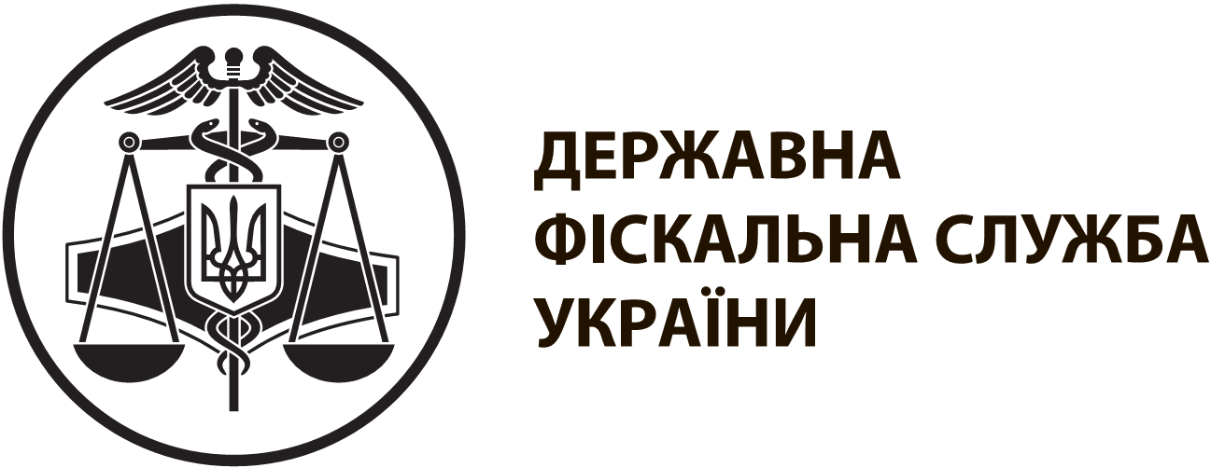 | інформаційна картка № 17-04 |  | ЗАТВЕРДЖЕНО  наказ ДФС України  від 13.01.2015 № 7
Видача довідки про сплату податку на доходи фізичних осіб платником податку – резидентом, який виїжджає за кордон на постійне місце проживання, та про відсутність податкових зобов’язань з цього податку
I. Інформація про суб’єкта надання адміністративної послуги
Суб'єкт надання адміністративної послуги | Державна фіскальна служба України  Державні податкові інспекції
Місце надання адміністративної послуги | Центр обслуговування платників  Лановецького відділення  Кременецької ОДПІ | 47400, Тернопільська область,  м.Ланівці, вул. Незалежності,19  (03549)2-12-51;  (03549)2-14-38
Режим роботи∗ | Понеділок - четвер: з 9 год. 00 хв. до 18 год. 00 хв.  П’ятниця: з 9 год. 00 хв. до 16 год. 45 хв.  Субота: з 9 год. 00 хв. до 13 год. 00 хв.  Неділя:вихідний  Обідня перерва: 13 год. 00 хв. до 13 год. 45 хв.
II. Нормативно-правові акти, якими регламентується надання адміністративної послуги
Податковий кодекс України.
Постанова Кабінету Міністрів України від 27.12.2010 № 1243 "Про затвердження Порядку отримання довідки про сплату податку на доходи фізичних осіб платником податку - резидентом, який виїжджає за кордон на постійне місце проживання, та про відсутність податкових зобов'язань з такого податку".
Наказ Міністерства фінансів України від 02.10.2015 № 859 "Про затвердження форми податкової декларації про майновий стан і доходи та Інструкції щодо заповнення податкової декларації про майновий стан і доходи", зареєстрований в Міністерстві юстиції України 26.10.2015 за № 1298/27743.
Наказ Міндоходів від 11.12.2013 № 795 "Про затвердження форми довідки про подану декларацію про майновий стан і доходи (про сплату податку на доходи фізичних осіб та про відсутність податкових зобов'язань з такого податку) та Порядку її заповнення", зареєстрований у Міністерстві юстиції України 09.01.2014 за № 8/24785
III. Умови отримання адміністративної послуги
Підстава для одержання адміністративної послуги | Подання платником податку – резидентом, який виїжджає за кордон на постійне місце проживання, декларації про майновий стан і доходи.  Сплата належної суми податку на доходи фізичних осіб
Перелік документів, необхідних для отримання адміністративної послуги, а також вимоги до них | Декларації про майновий стан і доходи за три останні звітні податкові періоди (у разі наявності невиконаного обов’язку з подання) та за звітний період поточного року (з початку поточного року до строку, на який припадає день подання такої декларації)
Порядок та спосіб подання документів, необхідних для отримання адміністративної послуги | Декларація про майновий стан і доходи подається платником податку до контролюючого органу за податковою адресою не пізніше ніж протягом 60 календарних днів, що передують виїзду платника податку за кордон на постійне місце проживання.  Вона може бути подана особисто або надіслана поштою.  При поданні декларації особисто за бажанням заявника на її копії контролюючим органом ставиться відмітка (штамп) про отримання, із зазначенням дати отримання
Платність надання адміністративної послуги | Безоплатно
Строк надання адміністративної послуги | Протягом 30 календарних днів після надходження податкової декларації про майновий стан і доходи
Перелік підстав для відмови у наданні адміністративної послуги | Наявність несплачених податкових зобов’язань
Результат надання адміністративної послуги | Довідка за формою, затвердженою наказом Міндоходів від 11.12.2013 № 795 "Про затвердження форми довідки про подану декларацію про майновий стан і доходи (про сплату податку на доходи фізичних осіб та про відсутність податкових зобов'язань з такого податку) та Порядку її заповнення", зареєстрованим у Міністерстві юстиції України 09.01.2014 за № 8/24785
Способи отримання результату | Довідка направляється заявнику поштою (рекомендованим листом з повідомленням про вручення).  За зверненням платника податків довідка може бути видана йому безпосередньо в контролюючому органі
IV. Довідкова інформація
Для отримання довідки щодо адміністративної послуги можна звернутися за телефоном 0 800 501 007 (з 8 год. 00 хв. до 20 год. 00 хв., крім суботи та неділі, безкоштовно зі стаціонарних телефонів) або направити запитання на адресу електронної пошти: idd@sfs.gov.ua
Ознайомитися з інформацією щодо надання адміністративної послуги можна на веб-порталі за адресою: www.sfs.gov.ua

